Министерство науки и высшего образования Российской Федерации
Федеральное государственное бюджетное образовательное учреждение
высшего образования
«КУБАНСКИЙ ГОСУДАРСТВЕННЫЙ УНИВЕРСИТЕТ»
(ФГБОУ ВО «КубГУ»)

Факультет компьютерных технологий и прикладной математики
Кафедра вычислительных технологий

Отчёт
Лабораторная работа №4
Дисциплина: Тестирование и отладка ПО

Работу выполнил: _____________________________________Д.С.Тертышный

Направление подготовки: 02.03.02 Фундаментальная информатика и информационные технологии

Преподаватель: Э.Р.Городецкий

Краснодар
2026

Сценарий 1. standard_user
Логин:
document.querySelector('#user-name').value = 'standard_user';
document.querySelector('#password').value = 'secret_sauce';
document.querySelector('#login-button').click();
Сортировка Z to A:
document.querySelector('.product_sort_container').value = 'za';
document.querySelector('.product_sort_container').dispatchEvent(new Event('change', {bubbles: true}));
Добавить второй товар:
document.querySelectorAll('.btn_inventory')[1].click();
Сортировка low to high:
document.querySelector('.product_sort_container').value = 'lohi';
document.querySelector('.product_sort_container').dispatchEvent(new Event('change', {bubbles: true}));
Добавить третий товар:
document.querySelectorAll('.btn_inventory')[2].click();
Сортировка high to low:
document.querySelector('.product_sort_container').value = 'hilo';
document.querySelector('.product_sort_container').dispatchEvent(new Event('change', {bubbles: true}));
Добавить второй с конца:
const buttons = document.querySelectorAll('.btn_inventory');
buttons[buttons.length - 2].click();
Сортировка A to Z:
document.querySelector('.product_sort_container').value = 'az';
document.querySelector('.product_sort_container').dispatchEvent(new Event('change', {bubbles: true}));
Добавить последний товар:
document.querySelectorAll('.btn_inventory')[document.querySelectorAll('.btn_inventory').length - 1].click();
Открыть корзину:
document.querySelector('.shopping_cart_link').click();
Открыть описание второго товара:
document.querySelectorAll('.inventory_item_name')[1].click();
Удалить товар и вернуться в корзину:
document.querySelector('[data-test^="remove"]').click();
document.querySelector('[data-test="back-to-products"]').click(); // или .shopping_cart_link
Открыть товар ценой $9.99 и удалить:
// Найти по цене в корзине
const item999 = Array.from(document.querySelectorAll('.cart_item')).find(i => i.querySelector('.inventory_item_price')?.innerText === '$9.99');
item999.querySelector('.inventory_item_name').click();
document.querySelector('[data-test^="remove"]').click();
document.querySelector('.shopping_cart_link').click();
Checkout:
document.querySelector('[data-test="checkout"]').click();
document.querySelector('#first-name').value = 'test';
document.querySelector('#last-name').value = 'autotest';
document.querySelector('#postal-code').value = '123';
document.querySelector('[data-test="continue"]').click();
Проверка total = 25.90:
console.log(document.querySelector('.summary_total_label').innerText); // Total: $25.90
Finish и проверка успеха:
document.querySelector('[data-test="finish"]').click();
console.log(document.querySelector('.complete-header').innerText); // Thank you for your order!
Разлогиниться:
document.querySelector('#react-burger-menu-btn').click();
document.querySelector('#logout_sidebar_link').click();
Результат: сценарий успешно выполнен. Total цена = $25.90, сообщение об успехе «Thank you for your order!».
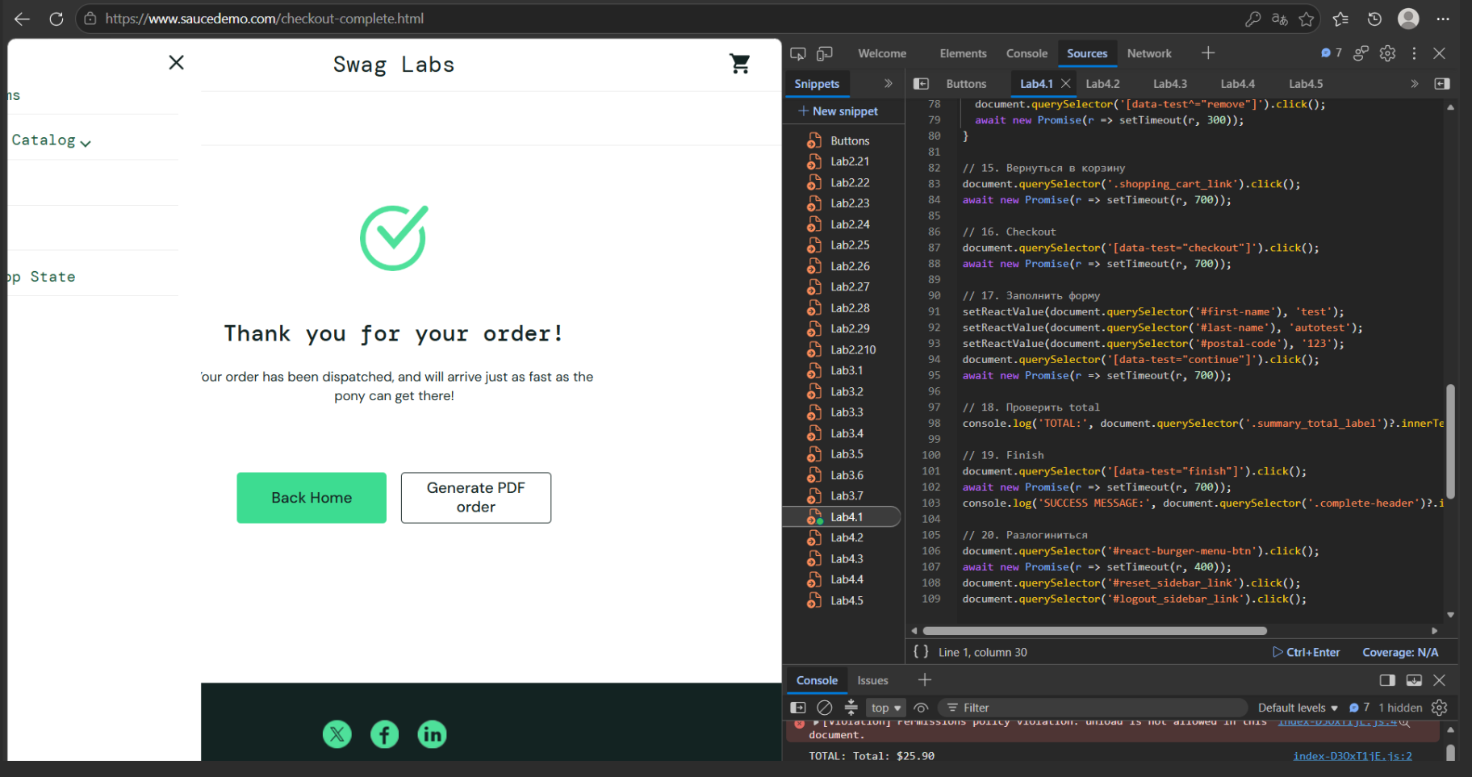
Сценарий 2. locked_out_user
document.querySelector('#user-name').value = 'locked_out_user';
document.querySelector('#password').value = 'secret_sauce';
document.querySelector('#login-button').click();
console.log(document.querySelector('[data-test="error"]').innerText);
Результат: Epic sadface: Sorry, this user has been locked out.
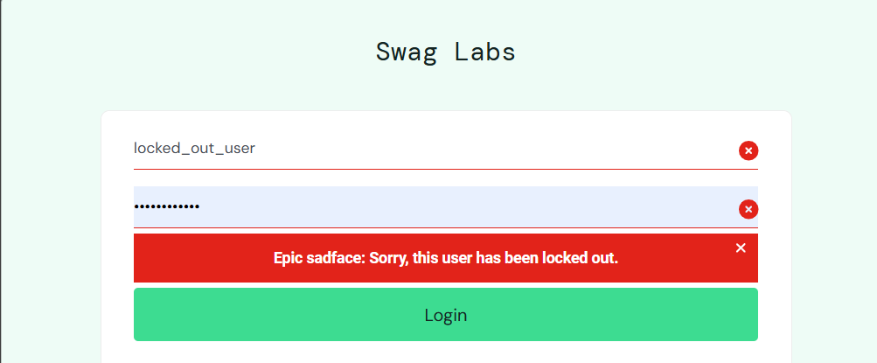
Сценарий 3. problem_user
Логин аналогично сценарию 1, но username = 'problem_user'.
При попытке выполнить те же действия, что и у standard_user, обнаружены следующие ошибки:
1. Изображения товаров отображаются некорректно (одно и то же изображение или битые картинки).
2. Сортировка товаров работает некорректно / не применяется корректно к списку.
3. Кнопки «Add to cart» / «Remove» для некоторых товаров не срабатывают или работают неправильно (не меняют состояние).
4. Переход на страницу описания товара может показывать неправильный товар.
5. При удалении товара из корзины / со страницы описания поведение нестабильно.
6. Итоговая сумма и/или содержимое корзины не соответствуют ожидаемым (из-за проблем с добавлением/удалением).
Тест-кейс отчёт (problem_user)
Ожидаемые результаты (как у standard_user): успешный логин, корректная сортировка, добавление/удаление товаров, переход в описание, checkout с total $25.90, сообщение об успехе, разлогин.
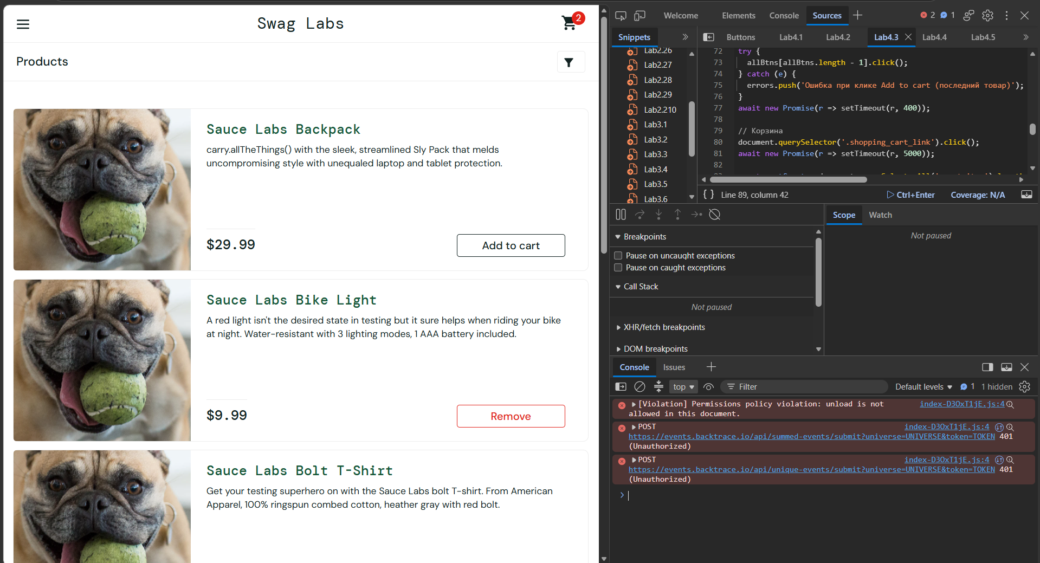
Полученные результаты: множество UI/функциональных ошибок — неправильные изображения, сбои сортировки и кнопок Add/Remove, неверные переходы на страницы товаров, некорректное содержимое корзины и итоговая сумма. Сценарий полностью не проходит.
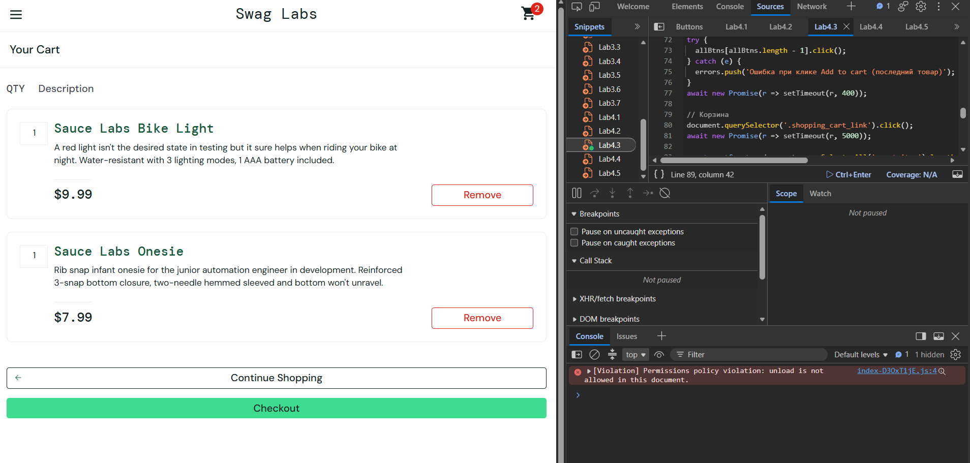
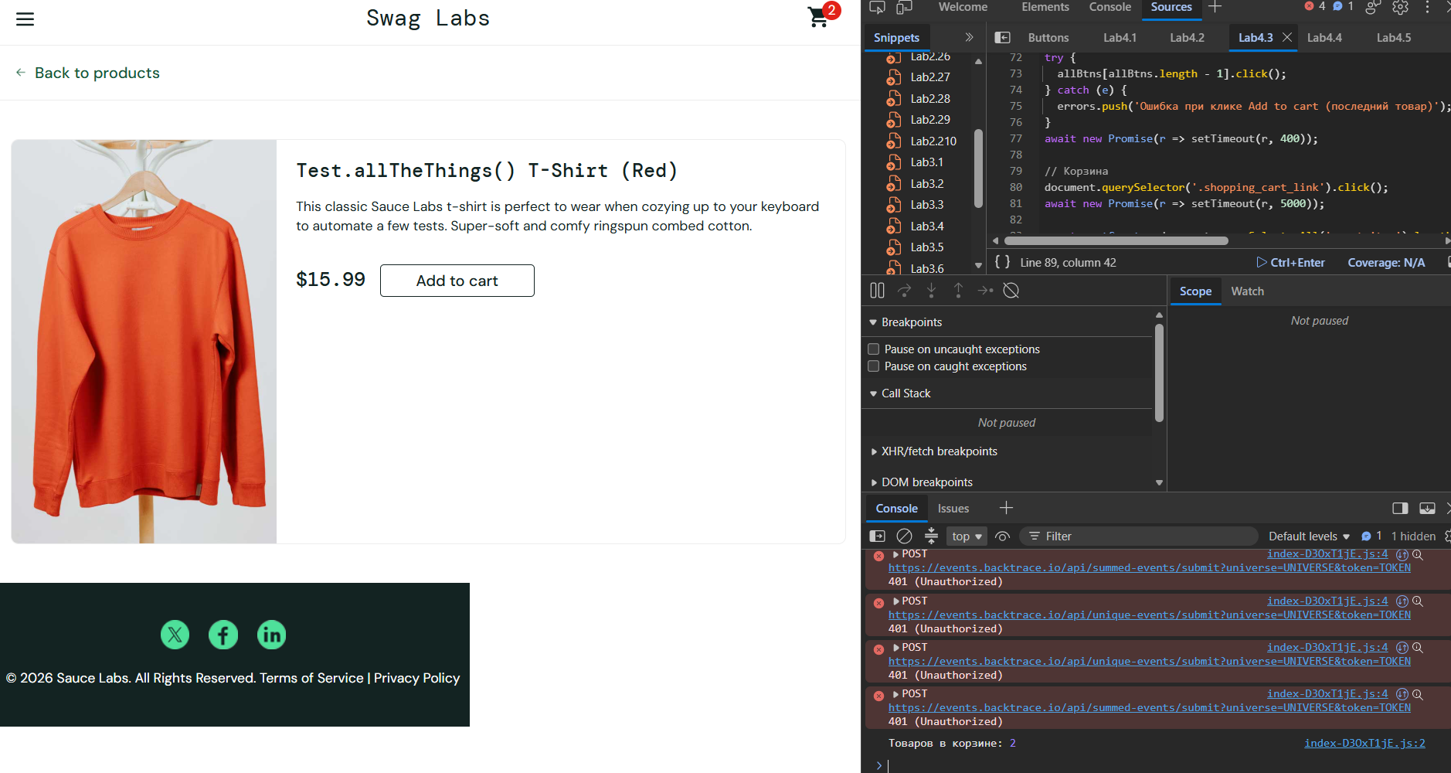
Сценарий 4. performance_glitch_user
document.querySelector('#user-name').value = 'performance_glitch_user';
document.querySelector('#password').value = 'secret_sauce';
document.querySelector('#login-button').click();
// Ждём загрузку (пользователь «лагает»)
document.querySelectorAll('.inventory_item_name')[0].click(); // открыть описание первого
document.querySelector('[data-test^="add-to-cart"]').click();
document.querySelector('[data-test="back-to-products"]').click();
// Ждём снова
document.querySelector('.product_sort_container').value = 'lohi';
document.querySelector('.product_sort_container').dispatchEvent(new Event('change', {bubbles: true}));
// Ждём, добавляем товар за $49.99 (Fleece Jacket)
Array.from(document.querySelectorAll('.inventory_item')).find(i => i.querySelector('.inventory_item_price')?.innerText === '$49.99').querySelector('button').click();
document.querySelector('#react-burger-menu-btn').click();
document.querySelector('#logout_sidebar_link').click();
Результат: все действия выполняются, но с заметными задержками (лаги). После ожидания сценарий завершается успешно, разлогин выполнен.
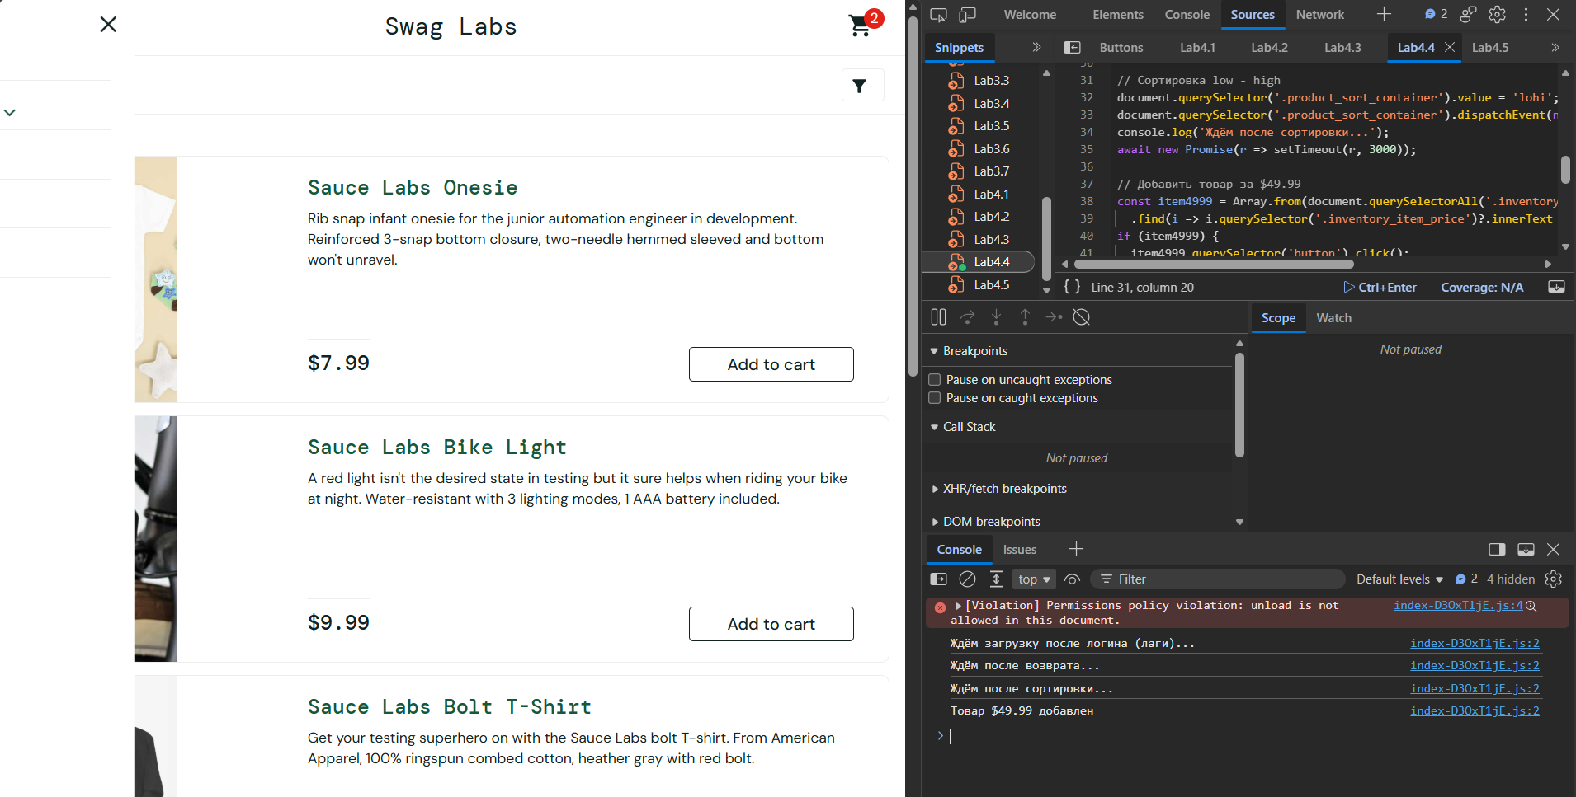
Сценарий 5. error_user
Логин: username = 'error_user', password = 'secret_sauce'.
Добавление всех товаров:
document.querySelectorAll('.btn_inventory').forEach(btn => btn.click());
Проверка количества в корзине (badge):
console.log(document.querySelector('.shopping_cart_badge')?.innerText);
Удаление всех:
document.querySelectorAll('[data-test^="remove"]').forEach(btn => btn.click());
Checkout попытка:
document.querySelector('.shopping_cart_link').click();
document.querySelector('[data-test="checkout"]').click();
document.querySelector('#first-name').value = 'test';
document.querySelector('#last-name').value = 'autotest';
document.querySelector('#postal-code').value = '123';
document.querySelector('[data-test="continue"]').click();
document.querySelector('[data-test="finish"]')?.click();
Обнаруженные ошибки:
1. Не все товары успешно добавляются в корзину (часть кнопок Add to cart не работает / вызывает ошибку).
2. Не все добавленные товары удаляются (кнопки Remove частично не срабатывают).
3. При checkout / Continue / Finish возникают ошибки (некорректное поведение формы или завершение заказа).
4. Счётчик корзины (badge) не соответствует реальному количеству товаров.
Тест-кейс отчёт (error_user)
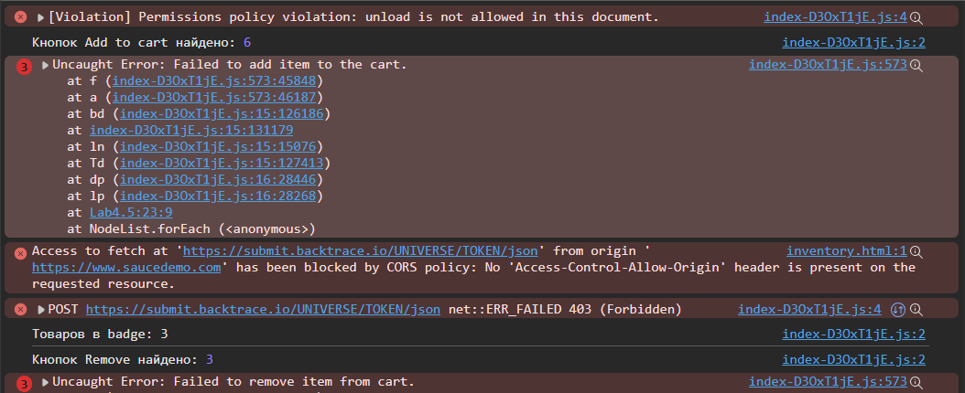
Полученные результаты: ошибки при добавлении части товаров, ошибки при удалении, проблемы на этапе checkout (Continue/Finish). Полный сценарий не выполняется без ошибок.
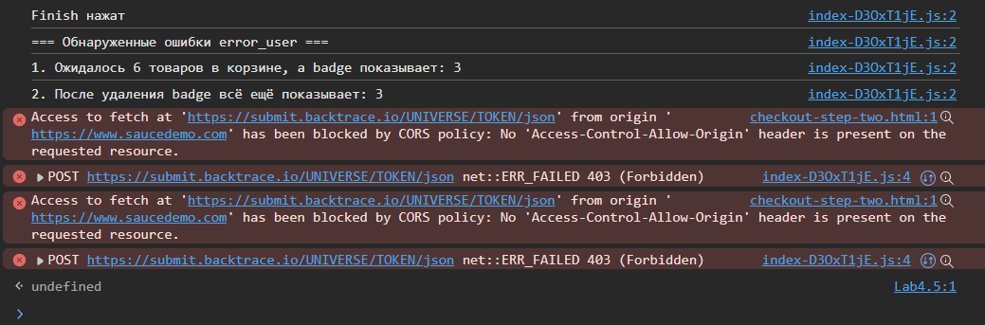
Примечание по выполнению
Сниппеты запускались последовательно в консоли браузера (DevTools). Для надёжного ввода значений в React-поля рекомендуется использовать dispatchEvent('input') или эмуляцию ввода. Альтернативно — Playwright / Jest + Playwright.
После каждого сценария выполнялся Reset App State.

